МИНИСТЕРСТВО НАУКИ И ВЫСШЕГО ОБРАЗОВАНИЯ РОССИЙСКОЙ ФЕДЕРАЦИИ
Федеральное государственное бюджетное образовательное учреждение высшего образования
«УЛЬЯНОВСКИЙ ГОСУДАРСТВЕННЫЙ ТЕХНИЧЕСКИЙ УНИВЕРСИТЕТ»
Факультет информационных систем и технологий
Кафедра «Вычислительная техника»
Дисциплина «Информационная безопасность и защита информации»

Лабораторная работа №1

«Тестирование псевдослучайных последовательностей»
Вариант 3

Выполнил:
студент гр. ИВТАПбд-31
Вершинин Д.В.
Проверил:
Мартынов А.И.

Ульяновск, 2019
Техническое задание
Создать приложение, позволяющее генерировать последовательность из нулей и единиц и тестировать данную последовательность на случайность. Для тестирования будут использоваться следующие тесты: частотный тест, тест на последовательность одинаковых бит и расширенный тест на произвольные отклонения. Длина генерируемой последовательности задается пользователем из графического интерфейса.
Реализация
Для реализации графического интерфейса воспользуемся консольной утилитой dialog. Она позволяет выполнять отрисовку графических окон из bash скрипта. Генерацию последовательности и сами тесты напишем на Python3. Генератор последовательности будет принимать длину последовательности из стандартного потока ввода. Чекеры будут принимать из стандартного потока ввода саму последовательность и выводить в стандартный поток вывода результаты тестирования. Первый тест запускается из генератора. Последующие тесты запускаются только в том случае, если был успешно пройден предыдущий тест.
Описание тестов
Частотный тест оценивает пропорцию нулей и единиц в проверяемой последовательности. Тест определяет, является ли количество нулей и единиц в последовательности приблизительно таким же, как должно быть в истинно случайной последовательности. Если проверяемая последовательность не прошла данный тест, то проходить остальные тесты, проверяющие случайность, нет необходимости, т.к. уже ясно, что последовательность не является равномерно распределенной.
Тест на последовательность одинаковых бит анализирует количество цепочек в проверяемой последовательности, где цепочка –это непрерывная последовательность одинаковых бит. Под цепочкой длиной k понимается цепочка, состоящая из ровно k бит и ограниченная до и после битами с противоположным значением. Тест определяет, является ли количество цепочек из нулей и единиц различной длины в последовательности приблизительно таким же, как должно быть в истинно случайной последовательности.
Расширенный тест на произвольные отклонения Этот тест оценивает общее число посещений определенного состояния при произвольном обходе кумулятивной суммы. Цель этого теста –определить отклонения от ожидаемого числа посещений различных состояний при произвольном обходе. Фактически данный тест состоит из 18 тестов, по одному для каждого состояния: −9,−8,...−1,1,2,...,9.
Пользовательский интерфейс
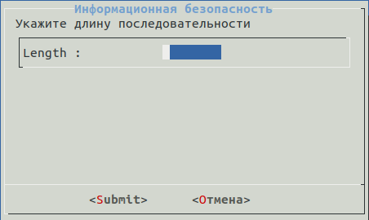
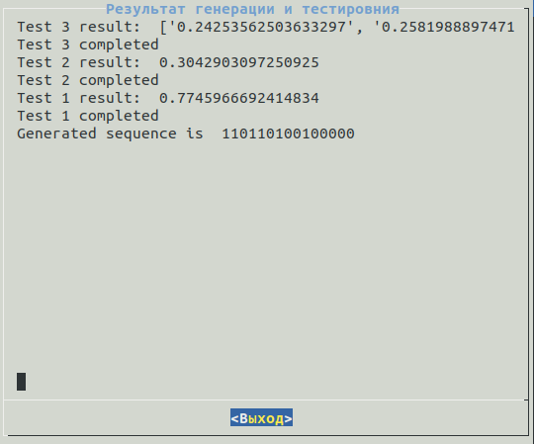
Код программы
import os
import random
length = int(sys.argv[1])
sequence = ''
for i in range(0, length):
sequence += str(random.randint(0, 1))
print('Generated sequence is ', sequence)
cmd1 = 'python3 /home/dmitriy/PycharmProjects/inf_security/venv/check1.py' + ' ' + sequence
os.system(cmd1)

import sys
import math
import os
sequence = str(sys.argv[1])
sum = 0
for i in range(0, len(sequence)):
sum += int(sequence[i]) * 2 - 1
result = abs(sum) / math.sqrt(len(sequence))
print('Test 1 result: ', result)
if result < 1.82138636:
print('Test 1 completed')
cmd2 = 'python3 /home/dmitriy/PycharmProjects/inf_security/venv/check2.py' + ' ' + sequence
os.system(cmd2)
else:
print('Test 1: Not random')

import sys
import math
import os
sequence = str(sys.argv[1])
sum = 0
for i in range(0, len(sequence)):
sum += int(sequence[i])
pi = sum / len(sequence)
temp = 0
sumr = 0
for i in range(0, len(sequence) - 1):
if sequence[i] == sequence[i + 1]:
temp = 0
else:
temp = 1
sumr += temp
V = sumr + 1
n = len(sequence)
S = (abs(V - 2*n*pi*(1-pi)))/(2*math.sqrt(2*n)*pi*(1-pi))
print('Test 2 result: ', S)
if S < 1.82138636:
print('Test 2 completed')
cmd3 = 'python3 /home/dmitriy/PycharmProjects/inf_security/venv/check3.py' + ' ' + sequence
os.system(cmd3)
else:
print('Test 2: Not random')
import sys
import math
import os
sequence = str(sys.argv[1])
sum = 0
sums = ['0']
Eps = [0 for i in range(0, 19)]
for i in range(0, len(sequence)):
sum += int(sequence[i]) * 2 - 1
sums.append(str(sum))
sums.append('0')
L = 1
for i in range(0, len(sums)):
if sums[i] == '0':
L += 1
for i in range(0, len(sums)):
for j in range(-9, 0):
if int(sums[i]) == j:
Eps[j + 9] += 1
for j in range(1, 10):
if int(sums[i]) == j:
Eps[j + 9] += 1
# print(sums)
# print(Eps)
# print(L)
Y = []
for i in range(0, len(Eps)):
if i == 9:
continue
y = (abs(Eps[i] - L)) / (math.sqrt(2 * L * (4 * abs(i - 9) - 2)))
Y.append(str(y))
print('Test 3 result: ', Y)
for i in range(0, len(Y)):
if float(Y[i]) > 1.82138636:
print('Test 3: Not random')
exit()
print('Test 3 completed')

Вывод:
В ходе выполнения данной лабораторной работы я научился тестировать бинарные последовательности на случайность.

